LATVIJAS PAŠVALDĪBU SAVIENĪBAS 3. KONGRESA
LĒMUMS

1994, gada 28. janvārī
Jūrmala

Par LPS valdes darba grupas izstrādāto likuma projektu "Par pašvaldību iekārtu"

Izskatījis LPS valdes darba grupas izstrādāto likumprojektu "Par pašvaldību iekārtu" Kongress konstatē, ka tajā nav bijis iespējams realizēt LPS 2.kongresa "Par pašvaldību reformu Latvijā" principu par rajona līmeņa pašvaldības veidošanas kārtību, bet ņemot vērā esošo situāciju atzīst par iespējamu tā realizēšanu atlikt līdz nākošā pašvaldību sasaukuma vēlēšanām.
Kongress nolemj atbalstīt LPS valdes darba grupas izstrādāto likuma projektu "Par pašvaldību iekārtu".
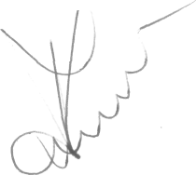
r
LPS priekšsēdētājs
A.Jaunsleinis

